# 核心功能设计

Webrtc

## 聊天功能：

**用户可以通过文本进行即时通讯**。

支持表情符号、图片、文件等富媒体消息的发送。

**视频聊天和语音聊天：**

使用WebRTC协议实现点对点（P2P）通讯。

视频和语音数据流直接在用户设备间传输，减少服务器负载。

## 文件传输：

**用户可以发送文件给对方。**

文件传输可以通过P2P方式进行，也可以通过服务器中转。

## 消息撤回：

用户可以撤回已发送的消息。

撤回操作通过服务器进行，确保消息在所有设备上都被撤回。

## 消息记录恢复：

服务器记录所有消息，用于消息记录的恢复。

用户可以在**不同设备上同步聊天记录。**

## 安全与加密

预留加密空间：

设计时考虑未来集成端到端加密（E2EE）。

使用如Signal Protocol等加密协议，确保消息的安全性。

## AI功能集成

**AI通话和聊天**：

集成大模型接口，实现AI辅助的聊天和通话。

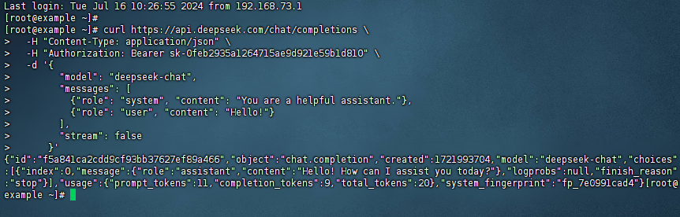

AI可以根据聊天内容提供智能回复和建议。

## AI视频工具（可选）：

提供AI增强的视频聊天体验，如背景虚化、自动翻译等。

## AI分析聊天记录：

使用AI技术分析用户的聊天记录，提取用户意图和需求。

分析结果可以用于改进服务，提供更加个性化的体验。

